3. pielikums
Ministru kabineta
2022. gada 24. maija
noteikumiem Nr. 310

Informatīvās norādes "STĀT! Valsts robeža"

1. Lente ar uzrakstu latviešu, krievu un angļu valodā "STĀT! Valsts robeža", "СТОЙ! Государственная граница", "STOP! State border" (1. attēls) uz Latvijas Republikas–Krievijas Federācijas un Latvijas Republikas–Baltkrievijas Republikas valsts robežas. Lente ir dzeltenā krāsā, tās platums ir 150 mm. Uzraksts latviešu un angļu valodā ir divās rindās, ar melniem burtiem. Uzraksts krievu valodā ir trijās rindās, ar melniem burtiem. Augšējā teksta burtu augstums ir 40 mm, apakšējā teksta pirmā burta augstums – 18 mm, pārējo burtu augstums – 13 mm.

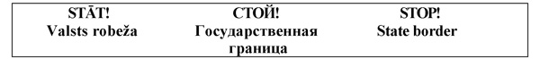
1. attēls

2. Plāksne ar uzrakstu abās pusēs latviešu, krievu un angļu valodā "STĀT! Valsts robeža", "СТОЙ! Государственная граница", "STOP! State border" (2. attēls) uz Latvijas Republikas–Krievijas Federācijas un Latvijas Republikas–Baltkrievijas Republikas valsts robežas. Plāksne ir oranžā krāsā, 80 x 60 cm. Plāksnes augšējā daļā ir plaukstas attēls sarkanā krāsā, zem tā uzraksti latviešu, krievu un angļu valodā ar melniem burtiem. Uzraksts latviešu valodā un angļu valodā ir divās rindās. Uzraksts krievu valodā ir trijās rindās. Augšējā teksta burtu augstums ir 70 mm, apakšējā teksta lielo burtu augstums – 50 mm, mazo burtu augstums – 40 mm. Plaukstas attēla augstums ir 150 mm. Plāksnes apakšējā daļā ir trīs aizlieguma zīmes, diametrs 9 cm.
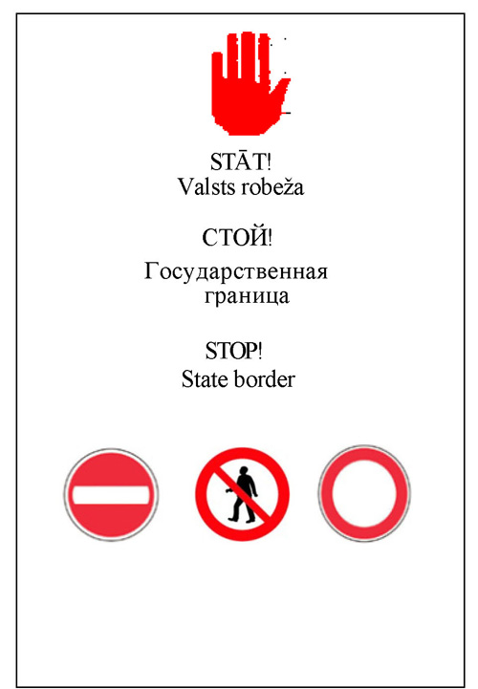
2. attēls

3. Kārts (3. attēls) uz Latvijas Republikas–Krievijas Federācijas un Latvijas Republikas–Baltkrievijas Republikas valsts robežas. Kārts ir cilindriskas formas (augstums – 200 cm, diametrs – 5–10 cm), trīsstūra formas (200 x 5–10 cm) vai taisnstūra formas (200 x 5–10 cm), bez uzrakstiem. Uz kārts virsmas ir divas 5 cm platas sarkanas joslas, viena josla ir 15 cm atstatumā no kārts augšgala, otra – 100 cm atstatumā no kārts augšgala.
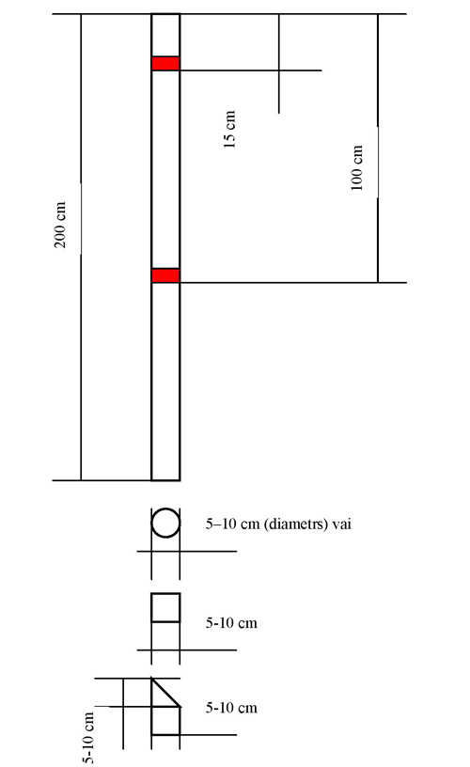
3. attēls
4. Boja ar uzrakstu latviešu valodā "STĀT! Valsts robeža" vai krievu valodā "СТОЙ! Граница" (4. attēls) uz Latvijas Republikas–Krievijas Federācijas un Latvijas Republikas–Baltkrievijas Republikas valsts robežas. Boja ir dzeltenā krāsā, cilindriskas formas. Uz bojas virsmas ir divas 5 cm platas sarkanas joslas. Viena josla ir 15 cm atstatumā no bojas augšgala, otra – 130 cm atstatumā no bojas augšgala. Virs augšējās sarkanās joslas ir uzraksts melnā krāsā "10 m" vai "10 м". Starp sarkanajām joslām ir vertikāls uzraksts latviešu valodā "STĀT! Valsts robeža" vai krievu valodā "СТОЙ! Граница" ar melniem burtiem, lielo burtu augstums – 70 mm, mazo burtu augstums – 40 mm.
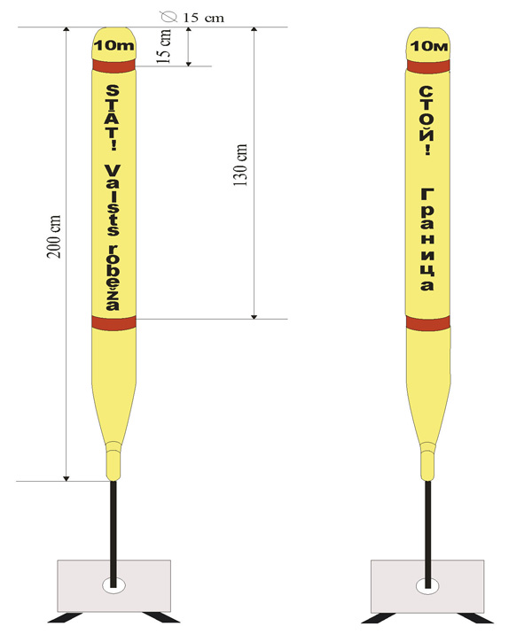
4. attēls

